Listendruck
Die Module Hundestammdaten, Adressstammdaten, Zuchtstättenverwaltung und Deck-/Wurfmeldungen ermöglichen einen umfangreichen Druck von Listen und Formularen. Das Layout dieser Ausgaben kann über Office-Templates beliebig gestaltet werden.
Zugeordnet werden die einzelnen Office-Templates in der Templateverwaltung durch die Wahl der entsprechenden Kategorie.
- Formular Adressen
- Formular Hundestamm
- Formular Züchter
- Formular Deck-/Wurfmeldung
Die Formulare müssen als LibreOffice (.odt) oder als Word (.docx) hinterlegt sein.
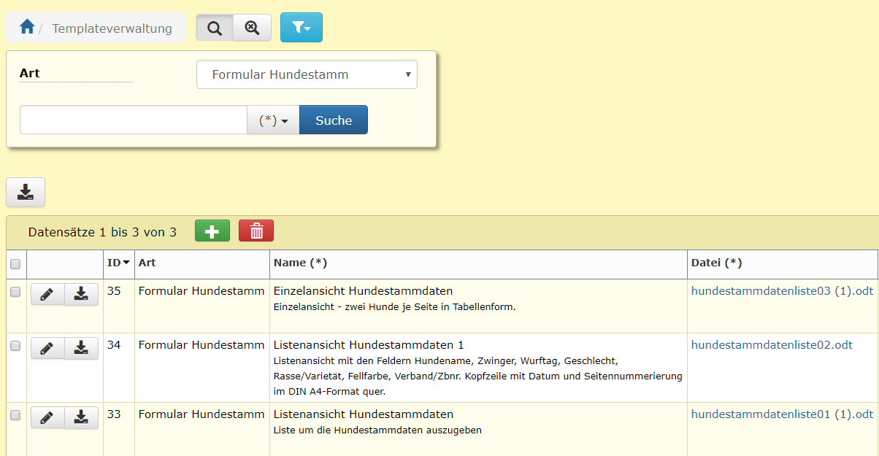
Eine Übersicht der möglichen Variablen die im jeweiligen Bereich zur Verfügung stehen kann über den Debugmodus aktiviert werden.
Sobald ein Formular mit einer der oben genannten Kategorie erstellt wurde, erscheint dieses im Auswahldialog im entsprechenden Bereich.


